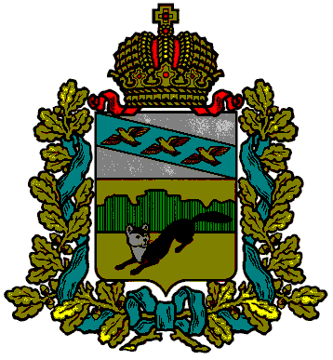
АДМИНИСТРАЦИЯ
БОЛЬШЕСОЛДАТСКОГО РАЙОНА КУРСКОЙ ОБЛАСТИ

РАСПОРЯЖЕНИЕ
от 19.04.2021 № 104-р
с. Большое Солдатское

О внесении изменения в перечень муниципальных услуг

и функций по осуществлению муниципального контроля

Администрации Большесолдатского района Курской области

В соответствии с представлением прокуратуры Большесолдатского района Курской области от 06.04.2021 № 16-2021 «Об устранении нарушений градостроительного законодательства, законодательства в сфере охраны объектов культурного наследия»:

1. Приложение к распоряжению Администрации Большесолдатского района Курской области от 10.03.2021 № 70-р «Об утверждении перечня муниципальных услуг и функций по осуществлению муниципального контроля Администрации Большесолдатского района Курской области» дополнить пунктом «40. Согласование схем расположения объектов газоснабжения, используемых для обеспечения населения газом».
2. Распоряжение вступает в силу со дня его подписания.

Глава
Большесолдатского района
Курской области В.Зайцев

